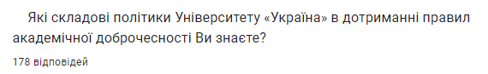
Загальне ознайомлення із принципами та положеннями Кодексу академічної доброчесності | 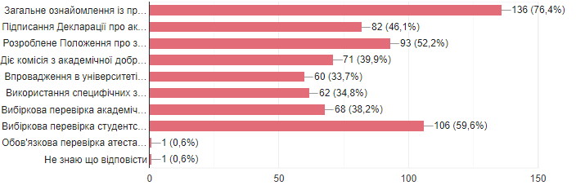
Підписання Декларації про академічну доброчесність
Розроблене Положення про запобігання плагіату
Діє комісія з академічної доброчесності
Впровадження в університеті загальнообов’язкової дисципліни «Основи академічного письма»
Використання специфічних завдань, відповідей на які немає в Інтернеті
Вибіркова перевірка академічних текстів науково-педагогічних працівників (дисертації, монографії, підручники, посібники тощо) на плагіат за допомогою спеціалізованого програмного забезпечення
Вибіркова перевірка студентських академічних текстів (курсових, дипломних, магістерських тощо) на плагіат за допомогою спеціалізованого програмного забезпечення

